Компонент Моят Профил/ MY ACCOUNT component

Вход / MA.LGN - Account Login

1.1.Предварителни условия/ Preconditions:
- Потребител, който не е влязъл в акаунта си - при кликване върху линка ‘LOG IN’ от менюто, се появява изскачащ прозорец за влизане в моя акаунт:
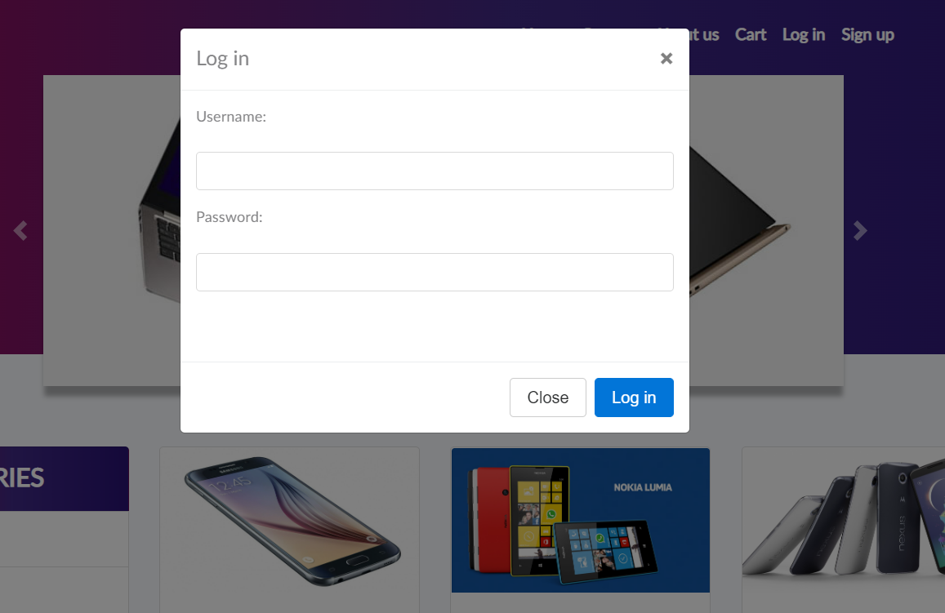

- Потребители които вече са влезли успешно в акаунта си няма да имат достъп до този прозорец, линкът Log in няма да се визуализира:


1.2. Основни изисквания/General Requirements:
Размер на екран | Описание: | Визуализация:
XL,L, M, S | Изскачащият прозорец (англ. pop-up window) представя на потребителя форма за влизане в акаунт. | 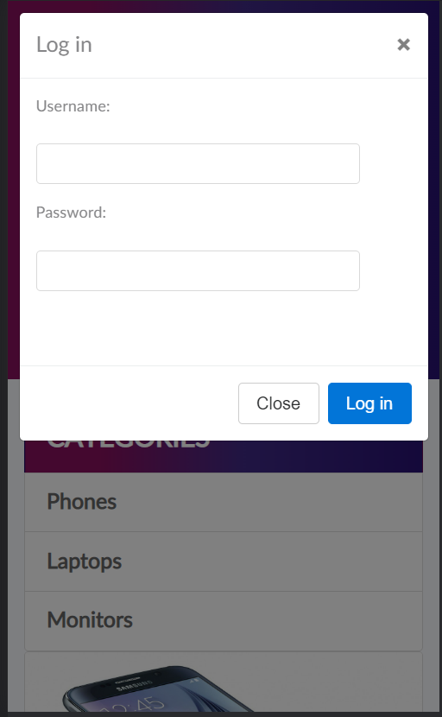
XL,L, M, S | В изскачащия прозорец ‘Вход в профила’ са налични следните елементи:  - Заглавие - статичен текст ‘Log In’  - Поле за въвеждане на потребителско име с текст “Username:”  - Поле за въвеждане на парола с текст “Password:”  - Бутон за затваряне на прозореца “Х”  - Бутон “Close”  - Бутон “Log in” | 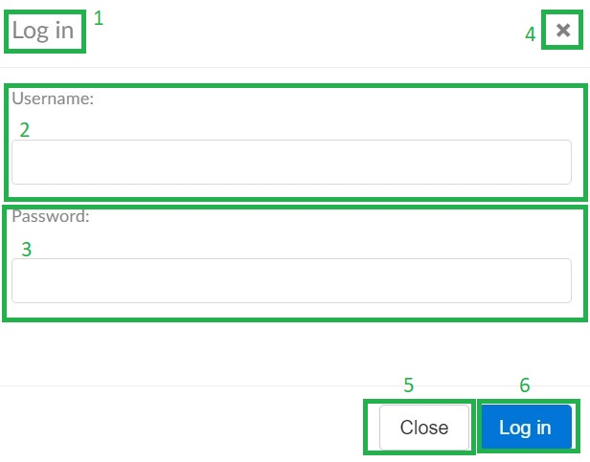
XL,L, M, S | Потребителят клика върху бутона 'Log In':  Системата проверява дали въведените данни са валидни и дали потребителят съществува в базата данни:  а) Ако данните са валидни: потребителят успешно влиза в профила си и е препратен към заглавната страница на сайта, на която се визуализира текст в горния десен ъгъл “Welcome, <име>”  б) Невалидни: И двете полета (Username и Password) са празни: Визуализира се съобщение за грешка: “Моля попълнете Потребителско име и Парола”  в) Невалидни: Потребителското име или парола е грешно или не съществува: Визуализира се съобщение за грешка: “Потребителското име или парола е грешно! Моля, опитайте отново!” | а) 1. Визуализация за XL,L екран  2. Визуализация за S,M  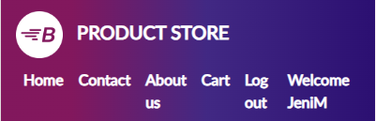  б)  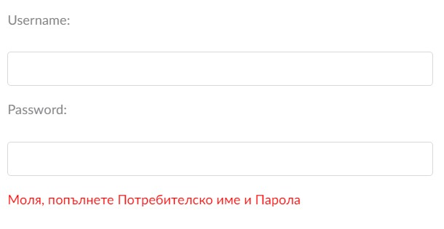  в)  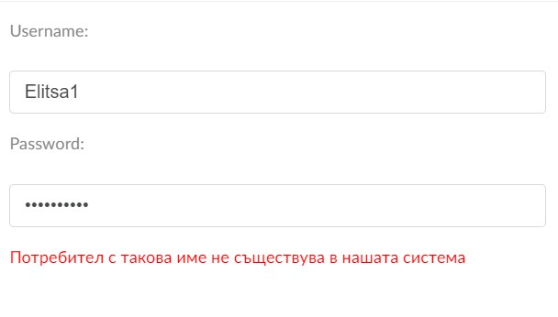

2. Създаване на нов акаунт / MA.RGR - Create an Account

2.1.Основни изисквания/General Requirements:

1. Нов потребител в сайта, може да си създаде акаунт. При кликване върху линка ‘Sign up’ от менюто, се появява изскачащ прозорец за регистрация на нов акаунт.

Екран | Описание: | Визуализация:
XL,L, M, S | Изскачащият прозорец (англ. pop-up window) представя на потребителя форма за създаване на нов акаунт. | 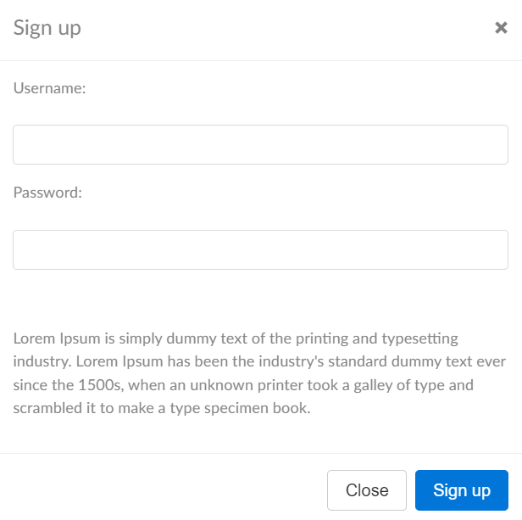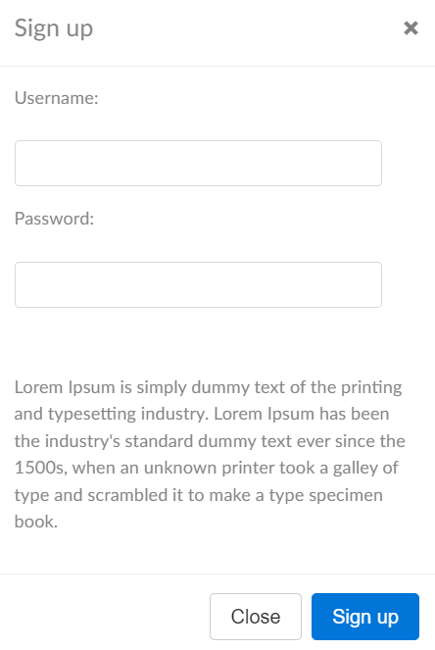
XL,L, M, S | В изскачащия прозорец ‘Регистрация’ са налични следните елементи:  - Заглавие - статичен текст ‘Sign up’  - Поле за въвеждане на потребителско име с текст “Username:”  - Поле за въвеждане на парола с текст “Password:”  - Бутон за затваряне на прозореца “Х”  - Информативен текст  - Бутон “Close”  - Бутон “Sign up” | 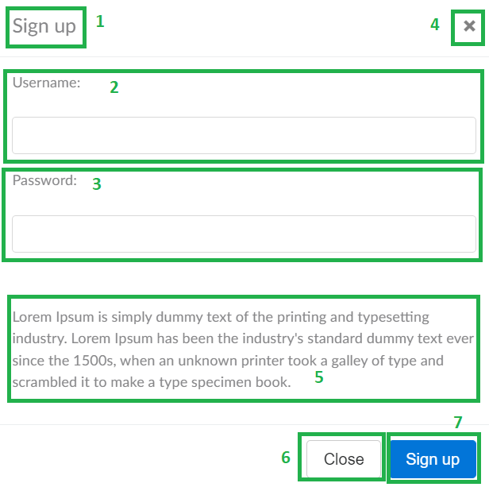
XL,L, M, S | ‘Sign up’ pop-up се затваря, когато потребителят кликне върху бутона “Х” или “Close”. Sign up прозорецът се затваря и когато потребителят кликне извън pop-up-a.
XL, L, M, S | Характеристики на формата за регистрация:  Полето “Username” и “Password” са задължителни за попълване, за да може потребителят да се регистрира.  Потребителската парола трябва да отговаря на следните изисквания:  - Минимална дължина от 8 знака и максимална дължина от 64 знака  - поддържат се само латински букви  - съдържа едновременно една главна, една малка буква, цифра и символ
XL, L, M, S | Потребителят клика върху бутона 'Sign up':  Системата проверява дали въведените данни са валидни или невалидни:  - валидни данни:  1.Акаунтът е създаден  2.Показва се съобщение за успешно създаден акаунт “Вашият акаунт беше създаден успешно! Добре дошли!” | 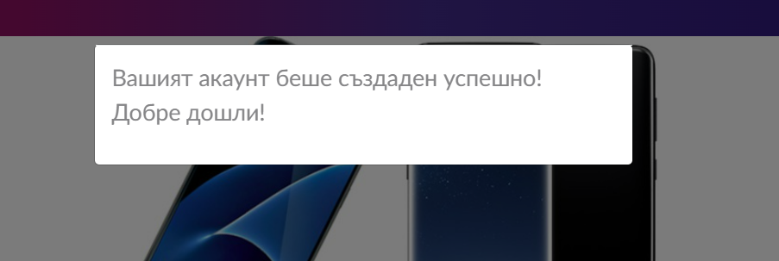

- невалидни данни  1.Потребителското име е заето: показва се съобщение за грешка “Акаунт с това потребителско име вече съществува!”  2.Паролата не отговаря на изискванията: показва се съобщение за грешка “Въведената парола е прекалено слаба! Паролата трябва да съдържа минимум 8 символа, главна буква, цифра и символ.Моля опитайте отново! “ | 